ZENITH攜新作亮相「LVMH WATCH WEEK 2022」

新年伊始，Zenith與LVMH集團旗下品牌Bulgari、Hublot和Tag Heuer攜手，在2022年LVMH Digital Watch Week中推出腕錶新作。Zenith將在幾天內舉辦一系列線上活動和展覽，並於當地市場進行一對一的實體展示。

今年，DEFY系列再次成為矚目焦點，彰顯Zenith的創意和非凡的製錶藝術。全新DEFY Skyline腕錶秉承品牌歷史傳統——從20世紀初最早的Zenith「Defi」懷錶到最新型號，締造該系列作品堅固耐用、性能卓越的輝煌傳奇。DEFY Skyline腕錶以現代風格重新演繹1969年推出的DEFY A3642腕錶的元素，並結合品牌錶廠最新一代El Primero機芯的卓越性能，從Zenith所有腕錶系列中脫穎而出。

Zenith行政總裁Julien Tornare在談及全新DEFY Skyline腕錶時說：「我和我的團隊投入了大量時間完善DEFY Skyline的設計、比例和精準度，，成品令我們感到無比自豪。它將DEFY系列的現代主義特色演繹得淋漓盡致，獨樹一幟且渾然天成，真正鞏固了DEFY系列作為製錶業未來最前線的地位。」

DEFY Skyline腕錶

追光逐影，觸手分秒之真。我們生活在瞬息萬變的世界，生活節奏越趨明快，每個瞬間都可能是決定成敗的關鍵時刻，DEFY Skyline腕錶亦與時並進，將時尚迷人的設計與卓越功能相結合。

腕錶造型輪廓鮮明，從包括最近重新復刻的DEFY A3642腕錶在內的DEFY系列早期錶款汲取靈感，借鑒其獨特的八邊形幾何設計，從以往的款式再現變奏。在保留前代作品堅固耐用性能的同時，彰顯更加前衛的美學設計。腕錶採用41毫米直徑精鋼錶殼，搭配與DEFY系列早期錶款類似的刻面錶圈，線條簡約俐落，經重新設計的十二邊造型呼應時標。點綴星形紋章圖案的旋入式錶冠，為腕錶提供10 ATM（100米）的防水性能。

DEFY Skyline腕錶的幾何設計太陽紋錶盤令人聯想起徹夜不眠的喧囂都市上空的沉寂天穹，鐫刻的四芒星顆顆排列整齊，構成完美和諧的圖案，宛若綺麗蒼穹，閃爍熠熠星光；四芒星圖案源自1960年代以現代手法重新演繹的Zenith「雙Z」品牌標誌。

DEFY Skyline腕錶配備中央時、分針，並在3時位置設有與錶盤顏色相同的日期顯示窗，以極具視覺吸引力的方式在腕錶上生動呈現一項前所未見的技術成果。9時位置的小計時盤上，一支1/10秒針以恆定速度持續跳動，每10秒旋轉一圈，提醒佩戴者珍惜飛逝如水的時光，同時見證腕錶內部5赫茲機芯精準無誤的運行狀態。

如此卓越出眾的計時性能，有賴於腕錶所搭載的全新El Primero 3620型機芯。這款錶廠自製自動上鏈機芯，採用與精確至1/10秒的El Primero 3600型計時機芯類似的佈局結構，透過透明藍寶石水晶錶背清晰可見。機芯振頻為5赫茲（36,000次/小時），直接以擒縱機構驅動1/10秒針。機芯亦配備停秒裝置，以便精確設定時間。這款自動上鏈機械機芯帶有星形圖案雙向擺陀，性能卓越，動力儲存約60小時。

DEFY Skyline腕錶搭配一條精鋼錶鏈，表面經緞光打磨，邊緣倒角並拋光，與刻面錶殼的線條輪廓融為一體。此外，還以飾有星空圖案、色彩相襯的橡膠錶帶與錶盤相互呼應，並提供精鋼摺疊式錶扣，利用DEFY系列錶殼精妙的錶帶快速更換系統，不必借助任何工具，只需按動錶殼背面的安全按鈕，就能輕鬆更換錶帶。

**************

全新腕錶傑作隆重亮相「LVMH WATCH WEEK 2022」

DEFY Revival A3642復刻版腕錶

讓我們一同追溯此破格系列的起源，深入了解品牌如何打造全新DEFY Skyline腕錶。繼憑藉1960和1970年代El Primero歷史錶款復刻版而備受讚譽和追捧後，Zenith錶廠將目光轉向另一款1969年的經典：DEFY A3642腕錶。

限量發行250枚的DEFY Revival A3642復刻版腕錶使用1969年的原版生產方案，以令人驚歎的細節重現原創腕錶的迷人風采，逐一還原令原創腕錶傲立於時代的所有細節和獨特設計元素，由此樹立行業典範，為現代DEFY系列錶款帶來源源不絕的靈感，包括最近推出的Skyline腕錶。腕錶細節包括八邊形錶殼，搭配十四邊形錶圈，暖和灰色錶盤具有迷人的漸變效果，色澤從中央向邊緣逐漸加深，獨特的方形鑲貼時標飾有橫向凹紋，襯以Gay Frères的經典精鋼「ladder」錶鏈。寬大的劍形指針大幅覆以SuperLumiNova超級夜光物料，色澤與原創腕錶上的氚塗層類似，搭配槳形秒針，是當時眾多Zenith腕錶的重要特色之一。事實上，復刻版腕錶與其原創錶款在外觀上的唯一區別，在於所用的藍寶石水晶鏡面、透明錶背和夜光物料類型。腕錶的防水深度亦承襲原型錶款，即使增加了透明底蓋，仍達到30 ATM（300米）。

而在腕錶內部，也蘊涵精妙之處。原創腕錶採用點綴四芒星形紋章的封閉式錶背，該星形圖案曾為品牌標誌，並已成為多年來反覆出現的設計元素，而透過DEFY Revival A3642復刻版腕錶所配備的透明藍寶石水晶錶背，清晰可見所搭載的錶廠自製Elite 670型自動上鏈機芯，振頻為4赫茲（28,800次/小時），上滿鏈後動力儲存為50小時。

Zenith推出的DEFY Revival A3642復刻版腕錶，靈活呈現1960年代最狂放出眾的錶款，此外，品牌更溯本追源，探索錶廠最大膽鮮明、富創新理念的獨特源起。

DEFY Extreme Carbon腕錶

DEFY Extreme腕錶無懼任何考驗，搭載世界上最快速、走時最精準的自動上鏈計時機芯，體現Zenith錶廠的創新精神，突顯DEFY系列堅毅不屈與性能卓越的核心特質。於2021年推出的DEFY Extreme腕錶，是迄今Zenith突破性1/100秒高振頻自動計時機芯最大膽堅毅的作品，在EXTREME E越野電動車錦標賽第一季中歷經各種嚴峻考驗，其出色性能已獲證實。今天，DEFY Extreme腕錶又推出洋溢運動氣息的碳纖維錶款，從世界上首項越野電動車拉力錦標賽汲取靈感，而Zenith也非常自豪地擔任賽事的官方計時兼首位合作夥伴。

錶殼、按鈕和錶冠皆以持久耐用的多層碳纖維製成，在視覺上極具震撼力，質感卻輕盈無比，出乎意料。碳纖維通常應用於汽車製造和航空工業領域，擁有金屬無法比擬的一系列獨特優異性能。同時，其外觀一眼可辨，盡顯前衛時尚魅力。微噴砂鈦金屬按鈕保護零件和十二邊形錶圈突顯錶殼大膽率性、棱角分明的幾何造型。

整體統一的錶殼內，配備多層鏤空錶盤，混搭時尚配色，靈感源自Extreme E越野電動車錦標賽中「X Prix」與每項賽事相應的顏色配搭。1/100秒計時刻度帶有亮黃色時標，染色藍寶石水晶玻璃錶盤上的計時盤分別為淺藍色、綠色和白色，並搭配與各自色彩相互呼應的小指針。透過錶盤和錶背隱約可見極速高振頻自動計時機芯局部面貌，機芯測時精準至1/100秒，配備兩組擒縱機構，一組用於時間顯示，振頻為5赫茲（36,000次/小時）；另一組用於計時，振頻為50赫茲（360,000次/小時）。

DEFY Extreme腕錶隨附三條錶帶，只需利用錶殼背面精妙而直接的快速更換錶帶，不必借助任何工具，就能輕鬆轉換錶帶。其中包括一條黑色紋理橡膠錶帶，搭配微噴砂鈦金屬摺疊式錶扣；一條紅色紋理橡膠錶帶和一條黑色Velcro魔術貼錶帶，搭配碳纖維錶扣。

DEFY 21 Chroma腕錶

隨著全新DEFY 21 Chroma腕錶的推出，Zenith錶廠繼續以光頻、色頻和機芯傳達高振頻精準理念。

啞光白色陶瓷錶殼令均勻分佈在鏤空錶盤和機芯上的彩虹色澤清晰可見，以涵蓋整個色譜的繽紛色彩，營造精美流暢的漸變效果，從12時位置的紅色時標開始，呈順時針方向依次呈現橙、黃、綠、藍、紫至粉的色彩變化。時標和錶盤外緣的1/100秒刻度也經仔細塗覆，將色彩漸變從錶盤延伸至錶殼，而錶冠的橡膠夾環以及白色cordura效果橡膠錶帶的縫線也同樣遵循錶盤的配色規則。計時盤指針也呼應錶盤，每一枚指針的尖端皆選用不同色調。

鏤空錶盤則採用與錶殼相同的白色設計，令下方裝飾精美的機芯更顯閃耀動人。機芯的每一枚橋板同樣遵循錶盤時標的色彩漸變規律，採用各不相同的金屬色調。透過錶盤和藍寶石水晶玻璃錶背，獨特的El Primero 21型1/100秒高振頻自動上鏈計時機芯一覽無遺。這款兼具卓越性能與精準計時的巔峰之作，配備兩個獨立的調校裝置和齒輪系，分別用於精準計時和計時腕錶功能，其運行振頻分別為5赫茲（36,000次/小時）和50赫茲（360,000次/小時）。

DEFY 21 Chroma腕錶限量發行200枚，在全球Zenith專門店和授權零售商發售，彰顯錶廠在打造1/100秒高振頻自動計時腕錶方面掌握的精湛工藝，與此同時，亦為這款無與倫比的高性能計時腕錶增添前所未見的鮮豔配色，玩味十足，令人驚嘆。

DEFY Midnight Sunset腕錶及DEFY Midnight Borealis腕錶

DEFY Midnight腕錶於2020年推出，是Zenith首款專為女性製作的DEFY系列腕錶。DEFY Midnight系列定位別出心裁，締造結合別緻星空設計的多用途運動時尚腕錶，專為追逐夢想的自在女性而設。ZENITH DREAMHERS平台上的成功女性，以直率坦誠的方式分享自己的經驗，並激勵其他女性邁出腳步，成就自己的理想。而DEFY Midnight系列腕錶無疑是今日獨立女性的最佳夥伴。今天，此系列再添兩款新作——DEFY Midnight Sunset腕錶和DEFY Midnight Borealis腕錶，靈感源自份屬Zenith傳奇核心要素的璀璨星空，以及夜空中稍縱即逝卻令人回味無窮的天文現象。

這兩款充滿活力的時計新作採用36毫米直徑精鋼錶殼，錶圈鑲嵌明亮式切割白色鑽石，以前所未見的全新形式重新演繹傳統手工技藝。DEFY Midnight Sunset腕錶的麥穗紋飾（guilloché）放射狀波紋圖案錶盤，從熱烈溫暖的紅色自然流暢地漸變到深黃色，近乎完美的漸變色彩，令人想起日暮時分、斜陽西沉之際，落霞滿天的情景。

DEFY Midnight Borealis腕錶則令人想起在北極圈地區欣賞到的絢麗夢幻的北極光，夜藍色錶盤由上而下漸層變換，直至錶盤底部呈現出明亮蔥翠的祖母綠色。兩款新作除3時位置設日期視窗外，其餘每個時標上都鑲有白色鑽石。

錶帶快速更換系統是DEFY Midnight腕錶的一大特色，令腕錶風格多變，輕鬆搭配各種場合和造型服飾。除了精鋼錶鏈和隨附的錶帶，DEFY Midnight腕錶的主人現可選購以可持續方式製作的獨家系列手工高級定製錶帶，由Zenith與LVMH集團成立的初創企業Nona Source攜手合作，透過將來自LVMH集團旗下知名時裝與皮具品牌的剩餘布料進行升級再造與加工匠心打造，有多種精妙細節、布料和色彩可供選擇，讓您在奢華的獨特場合盡顯風範。

ZENITH：觸手分秒之真。

Zenith鼓勵每個人心懷鴻鵠之志，砥礪前行，讓夢想成真。Zenith於1865年創立，是首間具有現代意義的製錶商，自此，品牌的腕錶便陪伴有遠大夢想的傑出人物實現改寫人類歷史的壯舉，如路易•布萊里奧（Louis Blériot）歷史性地飛越英倫海峽、菲利克斯•鮑加特納（Felix Baumgartner）破紀錄地以自由降落方式完成平流層跳躍。Zenith亦彰顯女性的遠見卓識與開拓精神，並設計了可供女性分享經驗、鼓勵其他女性實現夢想的DREAMHERS平台，向女性在過去和現在取得的卓越成就致敬。

Zenith所有腕錶作品皆搭載由品牌自行開發和製造的機芯。自世界上首款自動計時機芯——El Primero機芯——於1969年面世以來，Zenith便成為計時複雜功能的翹楚，最新推出的Chronomaster系列計時精確至1/10秒，而DEFY 21系列更精確至1/100秒。自1865年以來，Zenith陪伴敢於挑戰自己並突破界限的人士，共同創造瑞士製錶業的未來。觸手分秒之真，就在當下。

DEFY SKYLINE腕錶
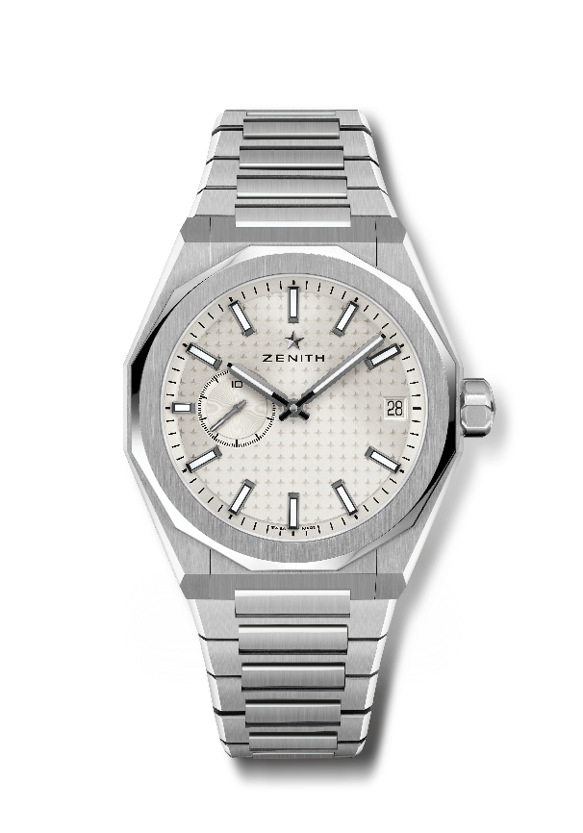
型號：03.9300.3620/01.I001

特色：El Primero 3指針腕錶。高振頻的創新之作：1/10秒小錶盤位於9時位置。矽質擒縱輪及擒縱叉。錶盤綴以星空圖案。旋入式錶冠。完整可互換錶帶系統。
機芯：El Primero 3620型自動上鏈機芯
振頻：36,000次/小時（5赫茲）
動力儲存：約60小時
功能：中置時、分顯示。1/10秒計時盤位於9時位置。日期顯示位於3時位置。
修飾： 獨特擺陀經過緞光處理
售價：8400瑞士法郎
材質：精鋼
錶殼：41毫米
防水深度：100米
錶盤：銀色太陽紋圖案
時標：黑色鍍釕琢面覆SuperLuminova SLN C1超級夜光物料
指針：黑色鍍釕琢面覆SuperLuminova SLN C1超級夜光物料
錶帶及錶扣：精鋼錶鏈，搭配摺疊式錶扣。隨附星空圖案的卡其綠色橡膠錶帶，搭配摺疊式錶扣。

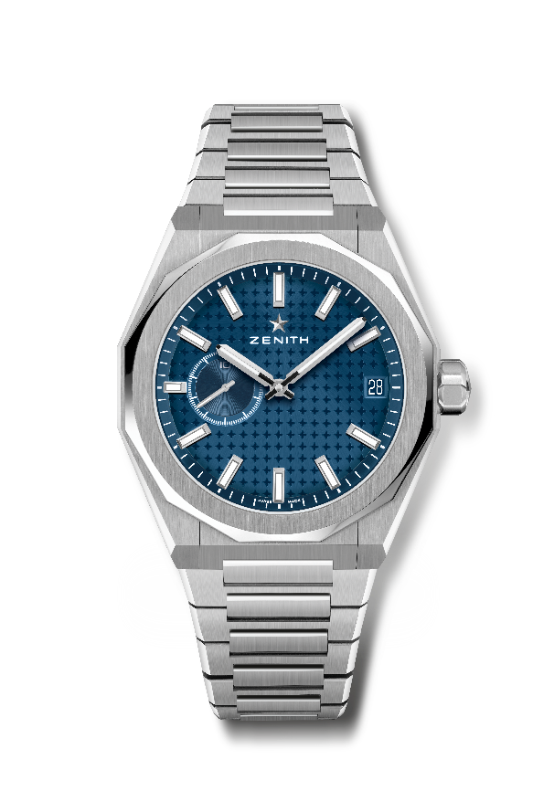
DEFY SKYLINE腕錶
型號：03.9300.3620/51.I001

特色：El Primero 3指針腕錶。高振頻的創新之作：1/10秒小錶盤位於9時位置。矽質擒縱輪及擒縱叉。錶盤綴以星空圖案。旋入式錶冠。完整可互換錶帶系統。
機芯：El Primero 3620型自動上鏈機芯
振頻：36,000次/小時（5赫茲）
動力儲存：約60小時
功能：中置時、分顯示。1/10秒計時盤位於9時位置。日期顯示位於3時位置。
修飾： 獨特擺陀經過緞光處理
售價：8400瑞士法郎
材質：精鋼
防水深度：100米
錶殼：41毫米
錶盤：藍色太陽紋圖案
時標：鍍銠琢面覆SuperLuminova SLN C1超級夜光物料
指針：鍍銠琢面覆SuperLuminova SLN C1超級夜光物料
錶帶及錶扣：精鋼錶鏈，搭配摺疊式錶扣。隨附星空圖案的藍色橡膠錶帶，搭配摺疊式錶扣。

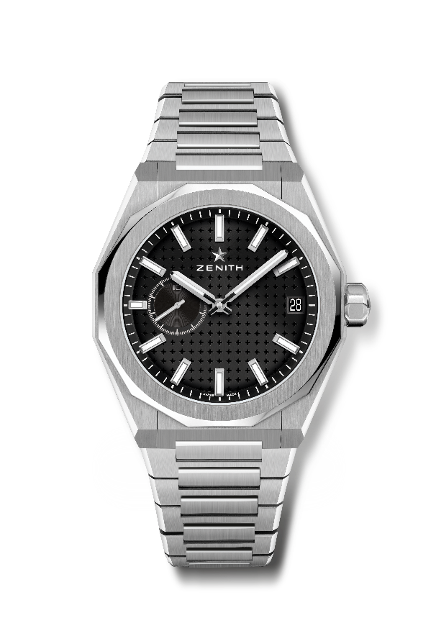
DEFY SKYLINE腕錶
型號：03.9300.3620/21.I001

特色：El Primero 3指針腕錶。高振頻的創新之作：1/10秒小錶盤位於9時位置。矽質擒縱輪及擒縱叉。錶盤綴以星空圖案。旋入式錶冠。完整可互換錶帶系統。
機芯：El Primero 3620型自動上鏈機芯
振頻：36,000次/小時（5赫茲）
動力儲存：約60小時
功能：中置時、分顯示。1/10秒計時盤位於9時位置。日期顯示位於3時位置。
修飾： 獨特擺陀經過緞光處理
售價：8400瑞士法郎
材質：精鋼
防水深度：100米
錶殼：41毫米
錶盤：黑色太陽紋圖案
時標：鍍銠琢面覆SuperLuminova SLN C1超級夜光物料
指針：鍍銠琢面覆SuperLuminova SLN C1超級夜光物料
錶帶及錶扣：精鋼錶鏈，搭配摺疊式錶扣。隨附星空圖案的黑色橡膠錶帶，搭配摺疊式錶扣。

DEFY REVIVAL A3642復刻版腕錶
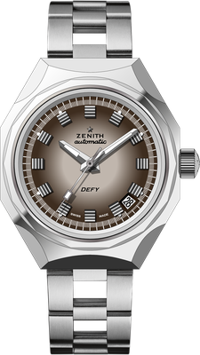
型號：03.A3642.670/75.M3642

特色：1969年原創A3642腕錶復刻版。八邊形錶殼，搭配經典十四邊形錶圈。限量發行250枚。
機芯：Elite 670型自動上鏈機芯
振頻：28,800次/小時（4赫茲）
動力儲存：至少50小時
功能：中置時、分顯示。中置秒針。日期顯示位於4:30位置
修飾： 全新星形擺陀經過緞光處理
售價：6900瑞士法郎
材質：精鋼
防水深度：300米
錶殼：37毫米
錶盤：漸變棕色
時標：鍍銠琢面
指針：鍍銠琢面覆SuperLuminova SLN C1超級夜光物料
錶帶及錶扣：精鋼「Ladder」錶鏈。

DEFY 21 CHROMA腕錶
型號：49.9010.9004/01.R947

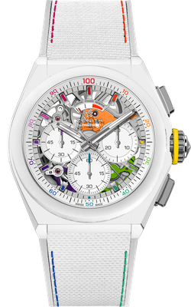
特色：1/100秒計時機芯。品牌獨家設計，計時指針每秒旋轉一圈、1組擒縱機構用於時間顯示（36,000次/小時 - 5赫茲）；1組擒縱機構用於計時（360,000次/小時 - 50赫茲）。天文臺錶認證。限量發行200枚。
機芯：El Primero 9004型自動上鏈機芯
振頻：36,000次/小時（5赫茲）
動力儲存：至少50小時
功能：1/100秒計時功能。計時動力儲存顯示位於12時位置。中置時、分顯示。小秒針位於9時位置，中置計時指針，30分鐘計時盤位於3時位置，60秒計時盤位於6時位置
修飾： 「Rainbow」PVD塗層錶橋 + 獨特的緞光處理藍色擺陀
售價： 14400瑞士法郎
材質：啞光白色陶瓷
防水深度：100米
錶殼：44毫米
錶盤：白色鏤空
時標：鍍銠琢面覆「Rainbow」漆面
指針：鍍銠琢面覆彩色漆面
錶帶及錶扣：白色橡膠配白色「Cordura效果」橡膠和彩色。鈦金屬三重摺疊式錶扣。

DEFY EXTREME腕錶
型號：10.9100.9004/22.I200

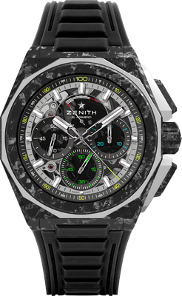
特色：更強勁大膽的設計。1/100秒計時機芯。
品牌獨家設計，計時指針每秒旋轉一圈。1組擒縱機構用於時間顯示（36,000次/小時 - 5赫茲）；1組擒縱機構用於計時（360,000次/小時 - 50赫茲）
天文臺錶認證。旋入式錶冠。完整可互換錶帶系統。包括2條錶帶：1條橡膠錶帶，配黑色微噴砂鈦金屬摺疊式錶扣；1條Velcro魔術貼錶帶，配碳纖維錶扣。藍寶石水晶玻璃錶盤。
機芯：El Primero 9004型自動上鏈機芯
振頻：36,000次/小時（5赫茲）
動力儲存：至少50小時
功能：1/100秒計時功能。計時動力儲存顯示位於12時位置。中置時、分顯示。小秒針位於9時位置，中置計時指針每秒旋轉一圈，30分鐘計時盤位於3時位置，60秒計時盤位於6時位置
修飾： 黑色機芯主機板 + 獨特的緞光處理黑色擺陀
售價：24900瑞士法郎
材質：碳纖維及微噴砂鈦金屬
防水深度：200米
錶殼：45毫米
錶盤：染色藍寶石水晶玻璃錶盤，配三個黑色計時盤
時標：鍍銠琢面覆SuperLuminova SLN C1超級夜光物料
指針：鍍銠琢面覆SuperLuminova SLN C1超級夜光物料
錶帶及錶扣：黑色橡膠。黑色DLC塗層鈦金屬三重摺疊式錶扣。同時隨附一條紅色橡膠錶帶及一條黑色Velcro魔術貼錶帶，配碳纖維錶扣。

DEFY MIDNIGHT SUNSET腕錶
型號：16.9200.670/33.MI001
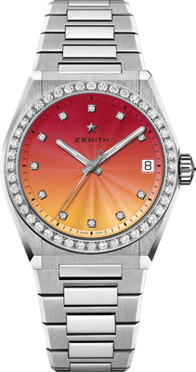
特色：特別為女士而設的36毫米錶殼。漸變錶盤。完整可互換錶帶系統。錶盒內附：3條不同顏色的錶帶 + 1個可互換的摺疊式錶扣
機芯：Elite 670 SK型自動上鏈機芯
振頻：28,800次/小時（4赫茲）
動力儲存：至少50小時
功能：中置時、分顯示。中置秒針。日期顯示位於3時位置
售價：11400瑞士法郎
寶石鑲嵌：重1.48克拉，錶圈鑲嵌44顆VS級明亮式切割鑽石，錶盤鑲嵌11顆VS級明亮式切割鑽石
材質：精鋼，鑲鑽錶圈
防水深度：100米
錶盤：紅色漸變到黃色及麥穗紋飾（guilloché）錶盤
錶殼：36毫米
時標：鑽石時標
指針：鍍銠琢面覆Super-Luminova SLN C1超級夜光物料
錶帶及錶扣：精鋼，可互換錶帶系統。隨附3條不同顏色的錶帶。

DEFY MIDNIGHT BOREALIS腕錶
型號：16.9200.670/33.MI001
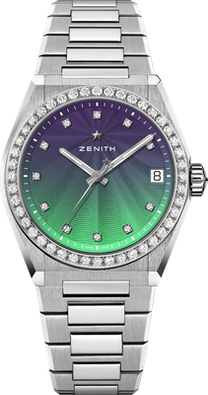
特色：特別為女士而設的36毫米錶殼。漸變錶盤。完整可互換錶帶系統。錶盒內附：3條不同顏色的錶帶 + 1個可互換的摺疊式錶扣
機芯：Elite 670 SK型自動上鏈機芯
振頻：28,800次/小時（4赫茲）
動力儲存：至少50小時
功能：中置時、分顯示。中置秒針。日期顯示位於3時位置
售價：11400瑞士法郎
寶石鑲嵌：重1.48克拉，錶圈鑲嵌44顆VS級明亮式切割鑽石，錶盤鑲嵌11顆VS級明亮式切割鑽石
材質：精鋼，鑲鑽錶圈
防水深度：100米
錶盤：藍色漸變到綠色及麥穗紋飾（guilloché）錶盤
錶殼：36毫米
時標：鑽石時標
指針：鍍銠琢面覆Super-Luminova SLN C1超級夜光物料
錶帶及錶扣：精鋼，可互換錶帶系統。隨附3條不同顏色的錶帶。

